**Inzage in het dossier en de levensloop van de beklaagde…**

Geboren in een stal, ergens aan de rand van de stad der mensen.

Hij was ooit een vluchtelingenkind in Egypte.  
Zijn leven lang had Hij geen steen om zijn hoofd op te laten rusten.  
Hij liep rond op sandalen, voelde zich thuis bij de armen,  
was een broer en vriend van wie honger heeft,

van daklozen, zieken en gevangenen…

**Aperçu du dossier et de la vie de l'accusé**

Né dans une étable, quelque part à la périphérie de la ville des hommes.

Il était autrefois un enfant réfugié en Égypte.

Toute sa vie, il n'a pas eu de pierre sur laquelle reposer sa tête.

Il a marché avec des sandales, s'est senti chez lui avec les pauvres,

était un frère et un ami pour ceux qui avaient faim,

des sans-abri, des malades et des prisonniers...

**Inspection of defendant's file and life history**

Born in a stable, somewhere on the outskirts of the city of men.

He once was a refugee child in Egypt.

All his life he had no stone to rest His head on.

He walked around in sandals, felt at home with the poor,

was a brother and friend to the hungry,

to the homeless, the sick and the imprisoned...

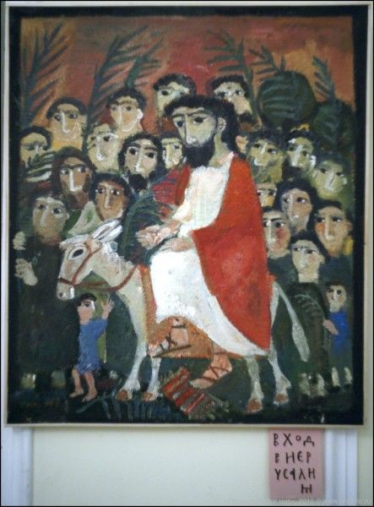

**Hij was de Koning van het mededogen…**

Een oude koning had twee zonen, en wilde weten wie hij als zijn opvolger zou aanstellen.

Ze kregen elk een duif in handen, die ze moesten doden zonder dat iemand het zou zien.

De oudste kneep meteen achter een hoge muur de duif dood.

De jongste kon het niet doen, omdat de duif hem altijd maar smekend bleef aankijken.

Toen hij ’s avonds de levende duif aan zijn vader teruggaf, zei die: ‘Jij zult een goede koning zijn voor mijn mensen…’

**Il était le Roi de la compassion**

Un vieux roi avait deux fils et il voulait savoir qui serait son successeur.

On leur donna à chacun une colombe à tuer sans que personne ne le voie.

L'aîné écrasa immédiatement la colombe derrière un haut mur.

Le plus jeune n'y parvint pas, car la colombe ne cessait de le regarder en suppliant.

Le soir, lorsqu'il rendit le pigeon vivant à son père, celui-ci lui dit: ‘Toi, tu seras un bon roi pour mon peuple...’

**He was the King of compassion....**

An old king had two sons, and he wanted to know who he would appoint as his successor.

They were each given a dove to kill without anyone seeing.

The eldest immediately squeezed the dove to death behind a high wall.

The youngest could not do it, because the dove kept looking at him pleadingly.

In the evening, when he gave the live dove back to his father, the latter said: ‘You will be a good king to my people...’

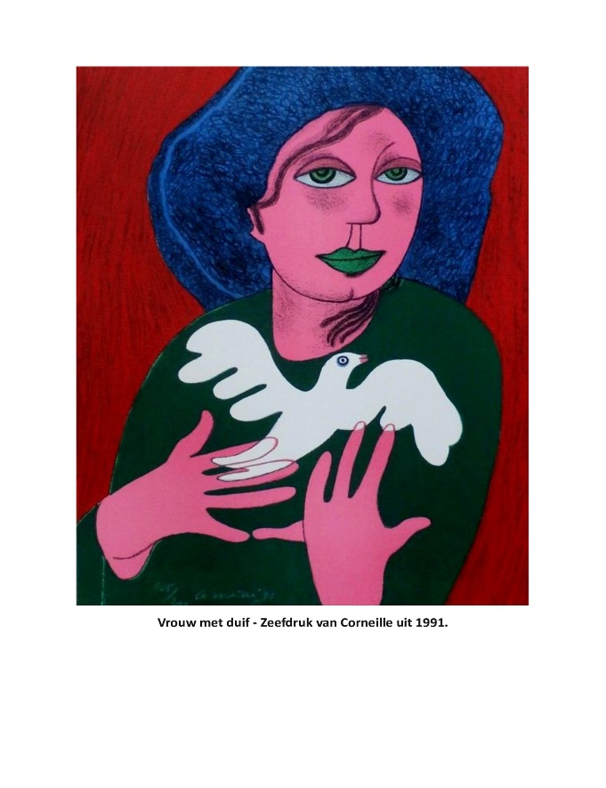

**En zelfs tot op het kruis hield Hij dat mededogen vol…**

Hoe wist de goede moordenaar op Golgotha zo heel zeker dat de Gekruisigde naast hem de Messias was? Hoe had hij hem zo direct herkend, daar aan het kruis..?

Hij zei: ‘Die Man keek me aan, en in Zijn blik begreep ik alles. Hij zei mij met Zijn ogen: Wat er ook gebeurd is in je leven, je diepste, menselijke, koninklijke waardigheid is je niet ontnomen. God zelf staat daar garant voor. Voor mij was dat genoeg om voorgoed vrede vinden in mijn leven…’

**Et jusqu'à la croix, il a maintenu cette compassion....**

Comment le bon meurtrier du Golgotha a-t-il pu savoir de manière aussi certaine que le Crucifié à ses côtés était le Messie? Comment l'avait-il reconnu si immédiatement, là sur la croix..?

Il a dit: ‘Cet homme m'a regardé, et dans son regard j'ai tout compris. Il m'a dit avec ses yeux: ‘Quoi qu'il soit arrivé dans ta vie, ta dignité profonde, humaine, royale, ne t'a pas été enlevée. Dieu lui-même le garantit. Pour moi, cela a suffi pour trouver la paix dans ma vie pour toujours...’

**And even to the cross He maintained that compassion....**

How did the good murderer on Calvary know so very definitely that the Crucified One beside him was the Messiah? How had He recognized Him so immediately, there on the Cross..?

He said: ‘That Man looked at me, and in His eyes I understood everything. He told me with His eyes: ‘Whatever has happened in your life, your deepest, human, royal dignity has not been taken away from you. God Himself guarantees that. For me, that was enough to find peace in my life forever...’

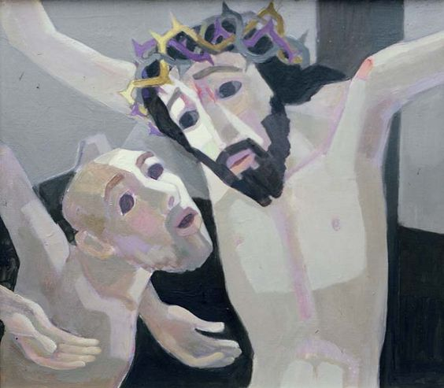

**Een koninklijke boodschap voor elk van ons vandaag…**

Vanaf dat kruis op Golgotha, zegt Hij ook telkens weer tot elk van ons: ‘Jij ook, jij bent een koningskind, een kostbare, kwetsbare mens. Wie je ook bent, wat je ook doet of gedaan hebt. Je hebt een onvervreemdbare koninklijke waardigheid. En niemand pakt jou die af. De dood niet, het geweld niet, de machten en krachten van deze wereld niet. Daar moet je blijven in geloven, want anders ben je voorgoed verloren…’

**Un message royal pour chacun de nous aujourd'hui…**

Depuis la croix du Calvaire, Il répète à chacun d'entre nous: ‘Toi aussi, tu es un enfant royal, un être humain précieux et vulnérable. Qui que tu sois, quoi que tu fasses ou aies fait. Tu as une dignité royale inaliénable. Et personne ne te l'enlève. Ni la mort, ni la violence, ni les pouvoirs et les forces de ce monde. Vous devez continuer à y croire, sinon vous serez perdu à jamais…’

**A royal message for each of us today...**

From that cross on Calvary, He also says to each of us again and again: ‘You too, you are a royal child, a precious, vulnerable human being. Whoever you are, whatever you do or have done. You have an inalienable royal dignity. And no one takes it away from you. Not death, not violence, not the powers and forces of this world. You must continue to believe in that, or you will be lost forever...’

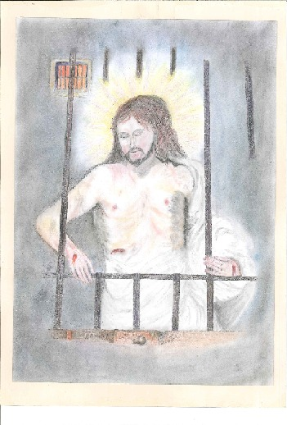

**Tekening: De Verrezen Heer achter de tralies -**

**door een mens in detentie uit de gevangenis van St Gillis.**